 | Opus Lab  Ricerca & Didattica  Incubatore di Città della Scienza  Via Coroglio, 57  80124 Napoli  www.opus-lab.it | 

LA NATURA DELLA LUCE,
ESPERIMENTI DI TRASMISSIONE, DISPERSIONE E DIFFRAZIONE

Introduzione

In fisica l'etere luminifero era l'ipotetico mezzo attraverso il quale, fino al XIX secolo, si pensava si propagassero le onde elettromagnetiche.
La natura di questo mezzo materiale fu sin dall'inizio fonte di numerosi problemi. Il fatto che le onde luminose fossero trasversali richiedeva un'etere solido, invece che liquido o gassoso; l'elevatissima velocità di propagazione della luce richiedeva una rigidità corrispondentemente elevata per l'etere; il fenomeno astronomico dell'aberrazione della luce delle stelle indicava che l'etere dovesse restare immobile su distanze, appunto, astronomiche. E tuttavia, in apparente contrasto con tutto ciò, non si poteva rivelare alcuna resistenza al moto dei corpi da poter attribuire all'etere. La teoria dell’etere viene superata da quella proposta da James Clerk Maxwell che alla fine del XIX secolo, sostenne che le onde luminose sono elettromagnetiche e non necessitano di un mezzo per la trasmissione e mostra che la luce visibile è una parte dello spettro elettromagnetico. Con la formulazione delle equazioni di Maxwell vennero completamente unificati i fenomeni elettrici, magnetici ed ottici. Per la grandissima maggioranza delle applicazioni questa teoria è ancora utilizzata al giorno d'oggi.

Il Ganot, così introduce il capitolo relativo alla luce: “La luce è l’agente che produce in noi, mediante la sua azione sulla retina, il fenomeno della visione. La parte della fisica che fa conoscere le proprietà della luce si chiama ottica.
Per spiegare l’origine della luce si adottarono le stesse ipotesi abradiate per il calore, l’ipotesi cioè dell’emissione e quelle delle ondulazioni, in quest’ ultima, la sola ammessa oggidì, e sostenuto da Cartesio, Grimaldi, Huyghens, Euler, Tomaso Young, Malus e Fresnel, le molecole dei corpi luminosi sono animate da un movimento vibratorio rapidissimo che si comunica all’etere. In questa ipotesi, uno scuotimento in un punto qualunque dell’etere si propaga in tutti i sensi sotto forma di onde sferiche luminose, nello stesso modo che il suono si propaga nell’aria per mezzo delle onde sonore. Però, si ammette che le vibrazioni dell’etere si producono non perpendicolarmente alla superficie dell’onda luminosa, come della propagazione del suono, ma seguendo questa stessa superficie, cioè perpendicolarmente alla direzione che segue la luce propagandosi, ciò che si esprime dicendo che le vibrazioni sono trasversali. Si può acquistare un’idea di queste vibrazioni scuotendo una corda per uno dei suoi capi: il movimento si propaga serpeggiando sino all’altro capo; adunque la propagazione avviene nel senso della lunghezza della corda, ma le vibrazioni si compiono in linea trasversale. Ora l’etere che penetra i mezzi che riempiono l’occhio, le onde luminose colpiscono il nervo ottico sparso in fondo a quest’ organo, cosicché la sensazione della luce, siccome quella del suono e del calore, è prodotta da una comunicazione di moto. Le ondulazioni dell’etere, che cagionano la luce, non differiscono se non per la durata del periodo di vibrazione, dalle ondulazioni che generano il calore. Queste ultime riescono troppo lenti a scuotere la retina e quindi il calore rimane invisibile. Le ondulazioni dell’etere non divengono luminose se non oltre una certa velocità di vibrazione, e si vedrà che non è se non la frequenza più o meno grande di queste ondulazioni che fa nascere in noi la sensazione dei diversi colori”.

Gli esperimenti:

dimostrazione della propagazione lineare della luce.

Presso il Museo della nostra scuola sono conservati un buon numero di strumenti relativi allo studio dell’ ottica geometrica. Tra questi abbiamo scelto per il nostro lavoro una serie di strumenti che ci hanno permesso di realizzare un “banco ottico” come modernamente viene inteso. Nello specifico abbiamo scelto come sorgente di luce, una lanterna magica di Dubosque ad arco voltaico; una serie di lenti di diversa lunghezza focale; una fenditura variabile ed uno schermo di proiezione.
Siamo riusciti ad accendere l’arco voltaico grazie ad un alimentatore in corrente continua da 30 A. L’effetto, spettacolare da un punto di vista visivo ha evidenziato una serie di problemi connessi alla modalità di funzionamento dell’apparato: riscaldamento dei fili di alimentazione, fumo, cattivo odore; calore, scintille incandescenti.
Il primo esperimento eseguito è stato quello di verificare la legge relativa alla propagazione lineare della luce. Abbiamo usato come sorgente di luce l’arco voltaico posizionandolo all’interno della lanterna magica. La luce convogliata nella lente oculare si propaga in maniera rettilinea e difatti viene intercettata da uno schermo scuro manifestandosi come un punto bianco collocato alla stessa altezza della sorgente.

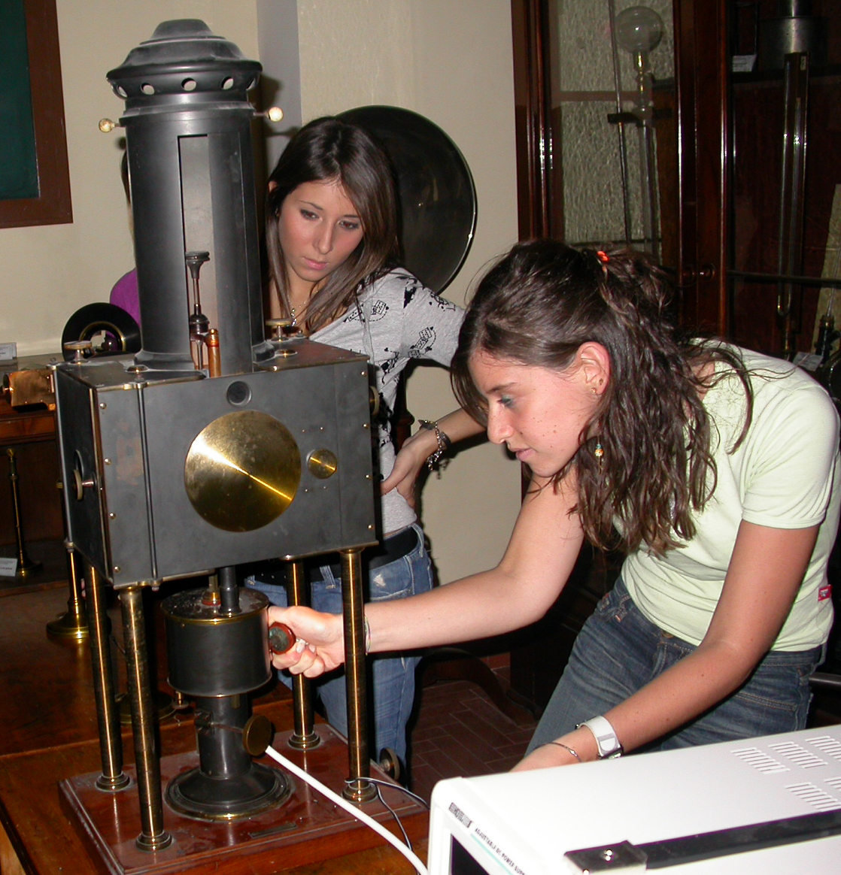

fig. 1 accensione dell’arco voltaico

Studio della dispersione della luce attraverso un prisma equilatero.

Per verificare il fenomeno della dispersione si è sistemato il banco ottico utilizzando come sorgente la lanterna magica con l’arco voltaico alloggiato al suo interno; due lenti in modo da focalizzare il fascio su di un prisma equilatero e lo schermo di proiezione. Quando la luce colpisce il prisma viene scomposta da quest’ultimo nei suoi componenti: l’effetto che si osserva è un suggestivo “arcobaleno”!

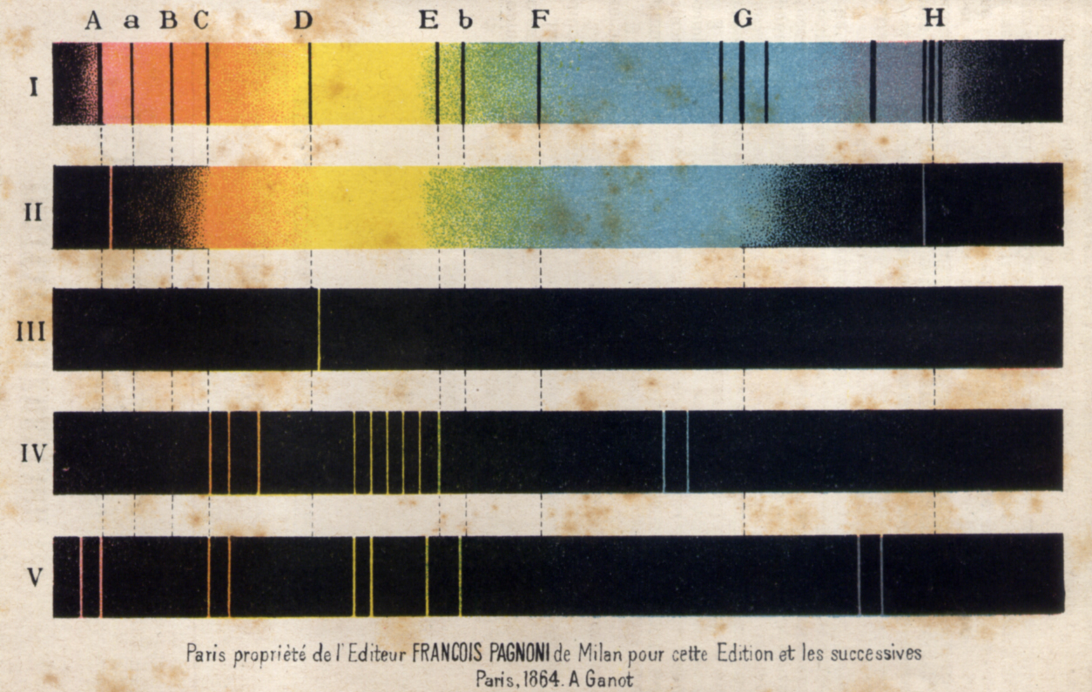

immagini di spettri (Ganot, 1863)

In ottica la dispersione è il fenomeno che causa la separazione di un'onda in componenti spettrali con diverse lunghezze d'onda, a causa della dipendenza della velocità dell'onda dalla lunghezza d'onda. È spesso descritta in onde luminose, ma può avvenire in ogni tipo di onda che interagisce con un mezzo o che può essere confinata in una guida d'onda, come le onde sonore. La dispersione è anche chiamata dispersione cromatica per enfatizzare la sua dipendenza dalla lunghezza d'onda.

Studio della diffrazione.

In fisica la diffrazione è il fenomeno tipicamente ondulatorio per il quale un'onda che attraversa una piccolissima fenditura, o che supera lo spigolo vivo di un corpo, anziché procedere nella direzione iniziale, si sparpaglia seguendo percorsi diversi; perché la diffrazione sia evidente è necessario che le dimensioni della fenditura siano paragonabili a quelle della lunghezza d'onda della radiazione incidente.

I primi studi sulla diffrazione furono fatti dal padre gesuita Francesco Maria Grimaldi nel XVII secolo. Questi notò che il passaggio dalla luce all’ombra non avveniva con semplice gradualità. Descrisse il fenomeno con grande accuratezza nel trattato De Lumine, pubblicato a Bologna nel 16654, dua anni dopo la sua morte.

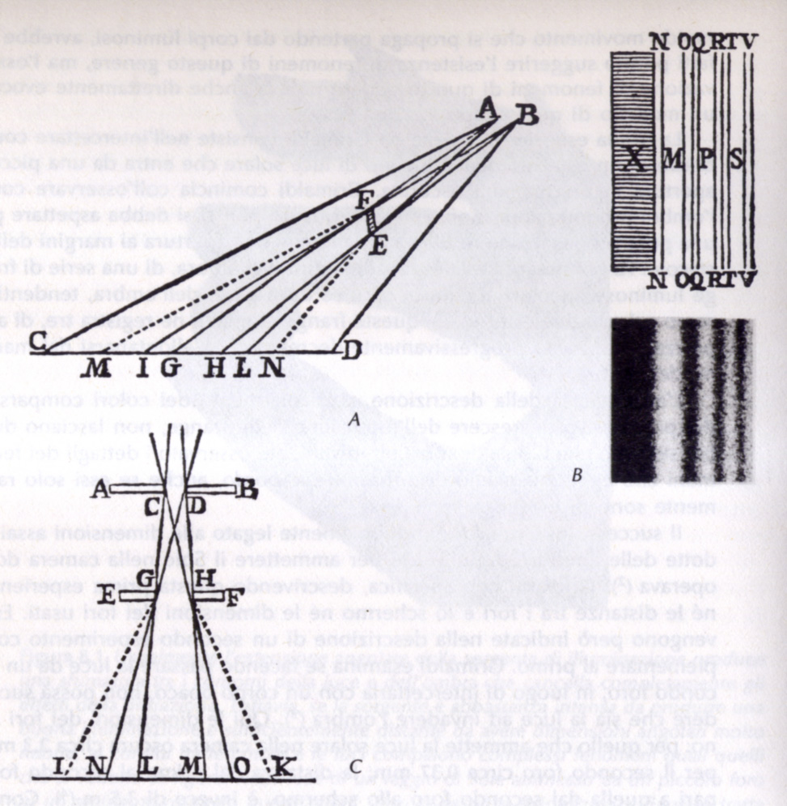

Schema dell’esperienza di Padre Grimaldi

Grimaldi riporta lo schema dell’esperienza da lui eseguita per verificare il fenomeno che modernamente indichiamo con il nome di “diffrazione di bordo”. Le condizioni operative descritte dal nostro non sono immediatamente riproducibili nel nostro laboratorio di Fisica per via delle condizioni di illuminazione e delle distanze tra sorgente, fenditura e schermo. Per eseguire comunque una misura di diffrazione abbiamo sostituito alla sorgente di luce bianca un laser di cui conosciamo le caratteristiche e la lunghezza d’onda.
Si è inserito il laser nella lanterna magica. Al posto dell’arco voltaico. La fenditura è stata sistemata ad una distanza pari a 69 cm dal laser. Lo schermo è stato sistemato invece a 109 cm dalla fenditura. In queste condizioni abbiamo ottenuto, una serie di cinque frange di interferenza.
Il metodo diffrattometrico consente di misurare la lunghezza d’onda (λ) con la formula

$$λ=\frac{2{\text{sx}}_{n}}{d(2n+1)}$$

dove: λ è la lunghezza d’onda della luce laser
s è la larghezza della fenditura: 0,5nm
x_{n} è la distanza della frangia considerata dalla frangia centrale: 3,2 x 10⁻⁶ nm
d è la distanza tra lo schermo e la fenditura: 1,09 x 10⁻⁹
n è il numero di frange: 5

quindi:
$λ=\frac{2⋅0,5⋅3,2⋅{\text{10}}^{−6}}{1,\text{09}⋅{\text{10}}^{−9}⋅5}$
da cui $λ$= 642 nm

come ci si aspettava che fosse.

Conclusioni:

L’utilizzo del banco ottico ha permesso di evidenziare alcune semplici proprietà della luce. Interessante sicuramente è stato l’utilizzo dell’arco voltaico. Questo apparato, ormai in disuso perché sostituito da sorgenti più moderne e meno pericolose ci ha permesso di entrare, anche se solo per poco tempo nello spirito degli “sperimentatori” ottocenteschi che, oltre alla necessaria conoscenza delle leggi fisiche da sottoporre a verifica con gli esperimenti si confrontavano con strumenti ed apparati non sempre semplici da utilizzare.

A cura degli studenti Marianna Vaccaro, Antonella di Natale, Donatella Poziello, Liceo Classico Vittorio Emanuele II - Napoli

A. Ganot, Trattato elementare di Fisica, ed.vigesimoquarta, F. Pagnoni Editore, 1863, pag. 354

